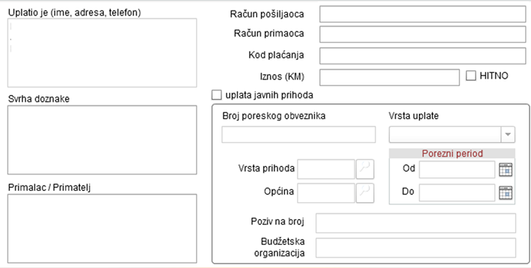

**722429**

**3502001**

**Datum uplate**

**Datum uplate**

*

**Naknada za razvoj informacionog sistema**

**0000000021**

**077**

**Matični broj uplatioca**

**10,00**

**1411965320008475**

**JR Trezor KS**

**Univerzitet u Sarajevu**